**Processamento de Imagem: Canny**

octave:1> A = imread('arara.jpg');

octave:2> imshow(A)

octave:3> whos

Variables visible from the current scope:

variables in scope: top scope

Attr Name Size Bytes Class

==== ==== ==== ===== =====

A 418x236x3 295944 uint8

ans 1x1 8 double

Total is 295945 elements using 295952 bytes

octave:4> R = imshow( A(:, :, 1) );

octave:5> G = imshow( A(:, :, 2) );

octave:6> B = imshow( A(:, :, 3) );

octave:7> I = rgb2gray(A);

octave:8> imshow(I);

octave:9> canny = edge(I);

octave:9> imshow(canny,[]);

**Diferenças notadas entre Operador de Sobel e Canny:**

Percebi, diante de teste com a mesma imagem, que utilizando o Operador de Sobel a imagem não teve todo os contornos da mostrados, onde Canny mostrou mais bordas e pareceu ser mais sensível nessa detecção, onde outros pontos foram expostos após o término do teste. Com isso, foi observado que o Operador de Sobel consegue detectar com mais precisão apenas as bordas mais grossas, não havendo uma demonstração total das mesmas.

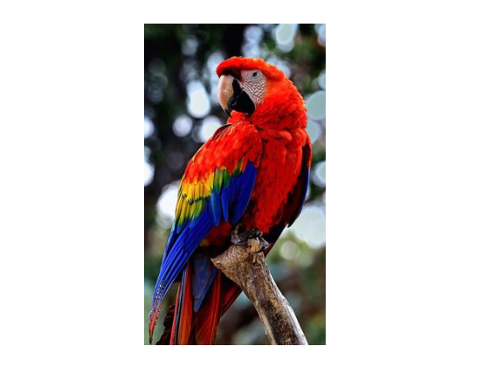

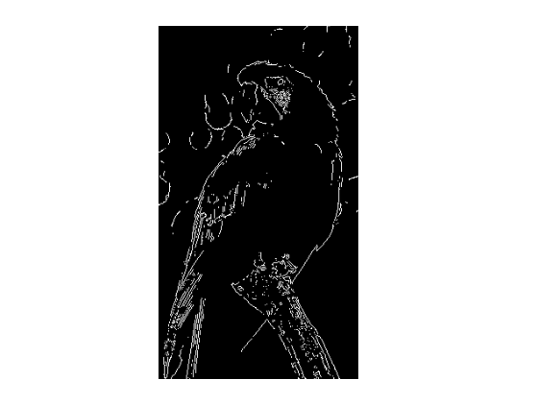**Imagem Original Imagem com Canny**